РОССИЙСКИЙ УНИВЕРСИТЕТ ДРУЖБЫ НАРОДОВ
Факультет физико-математических и естественных наук
Кафедра прикладной информатики и теории вероятностей

ОТЧЕТ
по лабораторной работе № 9
дисциплина: Операционные системы

Студент: Ниемек Яи Жак

Группа: НММБд-04-24

МОСКВА
2025 г.

Цель работы
Освоение основных возможностей командной оболочки Midnight Commander. Приобретение навыков практической работы по просмотру каталогов и файлов; манипуляций с ними

Последовательность выполнения работы

1. Изучите информацию о mc, вызвав в командной строке man mc.
2. Запустите из командной строки mc, изучите его структуру и меню.
3. Выполните несколько операций в mc, используя управляющие клавиши (операции
с панелями; выделение/отмена выделения файлов, копирование/перемещение файлов, получение информации о размере и правах доступа на файлы и/или каталоги
и т.п.)
4. Выполните основные команды меню левой (или правой) панели. Оцените степень
подробности вывода информации о файлах.
5. Используя возможности подменю Файл , выполните:
– просмотр содержимого текстового файла;
– редактирование содержимого текстового файла (без сохранения результатов
редактирования);
– создание каталога;
– копирование в файлов в созданный каталог.
6. С помощью соответствующих средств подменю Команда осуществите:
– поиск в файловой системе файла с заданными условиями (например, файла
с расширением .c или .cpp, содержащего строку main);
– выбор и повторение одной из предыдущих команд;
– переход в домашний каталог;
– анализ файла меню и файла расширений.
7. Вызовите подменю Настройки . Освойте операции, определяющие структуру экрана mc
(Full screen, Double Width, Show Hidden Files и т.д.)

. Задание по встроенному редактору mc

1. Создайте текстовой файл text.txt.
2. Откройте этот файл с помощью встроенного в mc редактора.
3. Вставьте в открытый файл небольшой фрагмент текста, скопированный из любого
другого файла или Интернета.
4. Проделайте с текстом следующие манипуляции, используя горячие клавиши:
4.1. Удалите строку текста.
4.2. Выделите фрагмент текста и скопируйте его на новую строку
4.3. Выделите фрагмент текста и перенесите его на новую строку.
4.4. Сохраните файл.
4.5. Отмените последнее действие.
4.6. Перейдите в конец файла (нажав комбинацию клавиш) и напишите некоторый
текст.
4.7. Перейдите в начало файла (нажав комбинацию клавиш) и напишите некоторый
текст.
4.8. Сохраните и закройте файл.
5. Откройте файл с исходным текстом на некотором языке программирования (например C или Java)
6. Используя меню редактора, включите подсветку синтаксиса, если она не включена,
или выключите, если она включена.

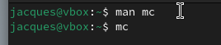

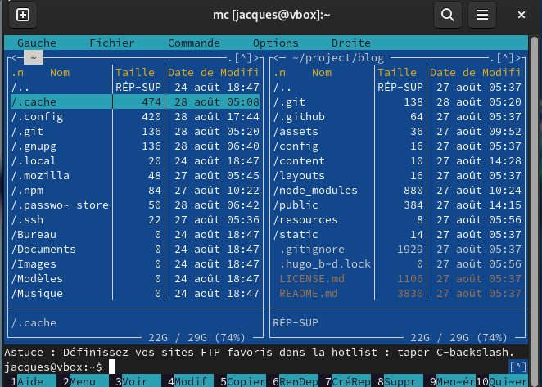

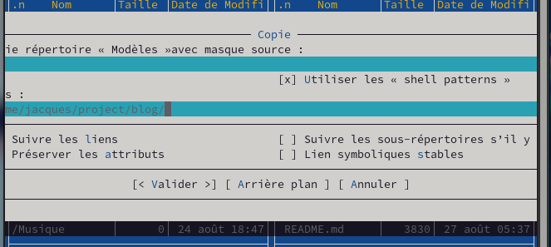

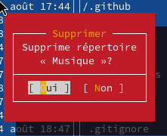



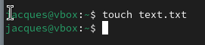

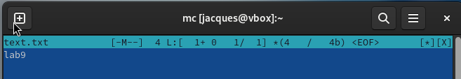

1. Какие режимы работы есть в mc. Охарактеризуйте их.

* Двухпанельный файловый менеджер – основной режим (левая и правая панели, как в Total Commander).
* Режим командной строки – внизу есть строка ввода shell-команд.
* Режим встроенного редактора (mcedit) – открытие и редактирование текстовых файлов.
* Режим встроенного просмотрщика (mcview) – просмотр файлов без редактирования.
* Меню и диалоги – настройки, операции с файлами, фильтры и т.п.

---

2. Какие операции с файлами можно выполнить как с помощью команд shell, так и с помощью меню mc?

* Копирование (`cp` / клавиша `F5`).
* Перемещение/переименование (`mv` / клавиша `F6`).
* Удаление (`rm` / клавиша `F8`).
* Создание каталогов (`mkdir` / клавиша `F7`).
* Просмотр содержимого (`cat`, less / `F3`).
* Редактирование (`nano`, vi / F4 – встроенный редактор).

---

3. Структура меню левой (или правой) панели mc

Через Файл → Левая/Правая панель можно выбрать:

* Краткий список – только имена файлов.
* Длинный список – имена + права, владелец, размер, дата.
* Информация – подробная информация о текущем файле.
* Дерево – древовидное представление каталогов.
* Фильтр – показ только определённых файлов.

---

4. Структура меню Файл

Основные команды:

* Просмотр (F3) – открыть файл для чтения.
* Редактировать (F4) – открыть встроенный редактор.
* Копировать (F5).
* Переместить (F6).
* Создать каталог (F7).
* Удалить (F8).
* Выход (F10).

---

5. Структура меню Команда

* История команд – просмотр и повторное выполнение введённых ранее shell-команд.
* Фильтр – задать маску отображаемых файлов.
* Поиск файла – поиск по имени/содержимому.
* Подсчёт размеров каталогов.
* Выполнить команду в текущем каталоге.

---

6. Структура меню Настройки

* Конфигурация – основные настройки (подтверждения операций, отображение скрытых файлов и т.д.).
* Внешний вид – выбор темы/цветовой схемы.
* Горячие клавиши – настройка клавиатурных комбинаций.
* Панели – настройки отображения (фильтры, информация).

---

7. Встроенные команды mc

* cd – переход в каталог.
* ! команда – выполнение любой shell-команды.
* Ctrl+o – скрыть панели и работать в чистой оболочке.
* Ctrl+x c – копирование текущего пути в буфер.
* Ctrl+x t – открыть новый терминал в каталоге панели.

---

8. Команды встроенного редактора mc (mcedit)

* F2 – сохранить файл.
* F3 – поиск текста.
* F4 – замена текста.
* F5 – копирование блока.
* F6 – перемещение блока.
* F7 – поиск вперёд.
* F8 – удаление блока.
* F10 – выход.

9. Средства mc для создания меню, определяемого пользователем

Файл \~/.mc/menu – здесь можно задать собственные команды и скрипты, которые будут доступны через комбинации клавиш. Например:
+ t r
компиляция программы
gcc %f -o %n

10. Средства mc для выполнения действий над текущим файлом

* Использование подстановок (%f, %d, %t, %s) в пользовательском меню.
* Можно запускать внешние команды над выбранным файлом прямо из mc.
* Пример: %f – текущий файл, %d – текущий каталог, %t – отмеченные файлы.

